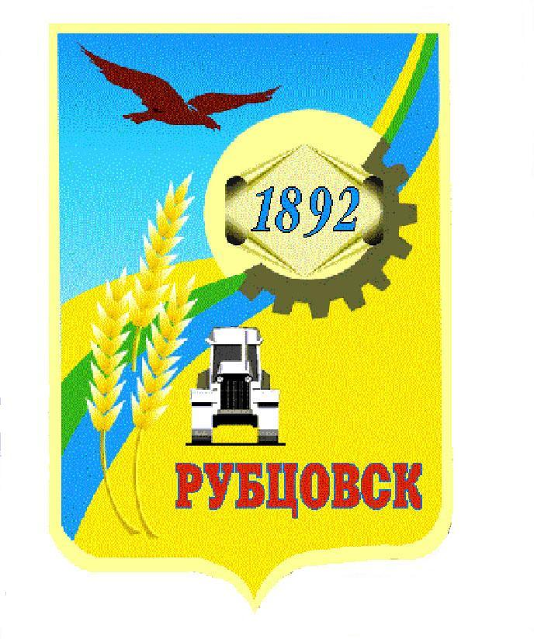

**Администрация города Рубцовска**

**Алтайского края**

**ПОСТАНОВЛЕНИЕ**

04.09.2025 № 2169

# [Об утверждении порядка бесплатного посещения отдельными категориями граждан муниципальных музеев, парков культуры и отдыха города Рубцовска, а также выставок, организованных муниципальными учреждениями культуры](https://internet.garant.ru/document/redirect/410622352/0) и искусства на территории муниципального образования городской округ город Рубцовск Алтайского края

В соответствии с [Указом](https://internet.garant.ru/document/redirect/408417271/0) Президента Российской Федерации от 23.01.2024 № 63 «О мерах социальной поддержки многодетных семей», Федеральным законом от 12.01.1995 № 5-ФЗ «О ветеранах», [законом](https://internet.garant.ru/document/redirect/408803075/0) Алтайского края от 29.03.2024 № 16-ЗС «О мерах социальной поддержки многодетных семей в Алтайском крае», ПОСТАНОВЛЯЮ:

1. Утвердить порядок бесплатного посещения отдельными категориями граждан муниципальных музеев, парков культуры и отдыха города Рубцовска, а также выставок, организованных муниципальными учреждениями культуры и искусства на территории муниципального образования городской округ город Рубцовск Алтайского края согласно приложению к настоящему постановлению.

2. Распространить действие настоящего постановления на муниципальные бюджетные учреждения муниципального образования городской округ город Рубцовск Алтайского края, осуществляющие деятельность в сфере культуры и искусства.

3. Признать утратившим силу постановление Администрации города Рубцовска Алтайского края от 19.12.2024 № 3595 «Об утверждении порядка бесплатного посещения многодетными семьями муниципальных музеев, парков культуры и отдыха города Рубцовска, а также выставок, организованных краевыми государственными и муниципальными учреждениями культуры и искусства в городе Рубцовске».

4. Опубликовать настоящее постановление в газете «Местное время» и разместить на официальном сайте Администрации города Рубцовска Алтайского края в информационно-телекоммуникационной сети «Интернет».

5. Настоящее постановление вступает в силу после опубликования в газете «Местное время».

6. Контроль за исполнением настоящего постановления возложить на заместителя Главы Администрации города Рубцовска Шашка А.В.

Глава города Рубцовска Д.З. Фельдман

|  |  |
| --- | --- |
|  | Приложение |
|  | к постановлению Администрации  города Рубцовска Алтайского края от 04.09.2025 № 2169 |

Порядок

бесплатного посещения отдельными категориями граждан муниципальных музеев, парков культуры и отдыха города Рубцовска, а также выставок, организованных муниципальными учреждениями культуры и искусства на территории муниципального образования городской округ город Рубцовск Алтайского края

1. Настоящий порядок бесплатного посещения отдельными категориями граждан муниципальных музеев, парков культуры и отдыха города Рубцовска, а также выставок, организованных муниципальными учреждениями культуры и искусства на территории муниципального образования городской округ город Рубцовск Алтайского края (далее – Порядок) определяет порядок и условия бесплатного посещения отдельными категориями граждан муниципальных музеев, парков культуры и отдыха, а также выставок, организованных муниципальными учреждениями культуры и искусства (далее – музеи, парки, выставки соответственно).

2. Действие настоящего Порядка не распространяется на посещение отдельными категориями граждан выставок, проводимых в помещениях муниципальных учреждений культуры и искусства иными лицами, не являющимися муниципальными учреждениями.

3. Под муниципальным учреждением культуры и искусства в настоящем Порядке понимается учреждение (музей, библиотека, театр, другое учреждение культуры и искусства), функции и полномочия учредителя которого осуществляет Администрация города Рубцовска Алтайского края.

Полный перечень учреждений культуры и искусства муниципального образования городской округ город Рубцовск Алтайского края размещен на официальном сайте муниципального казенного учреждения «Управление культуры, спорта и молодежной политики» города Рубцовска Алтайского края в информационно-телекоммуникационной сети «Интернет» [http://bravo.rubtsovsk.org](http://bravo.rubtsovsk.org/).

4. Право на бесплатное посещение музеев, парков и выставок имеют:

а) многодетные семьи, имеющие право на получение мер социальной поддержки, предусмотренных законом Алтайского края от 29.03.2024 № 16-ЗС «О мерах социальной поддержки многодетных семей в Алтайском крае»;

б) граждане, проходящие (проходившие) военную службу в Вооруженных Силах Российской Федерации, граждане, находящиеся (находившиеся) на военной службе (службе) в войсках национальной гвардии Российской Федерации, в воинских формированиях и органах, указанных в пункте 6 статьи 1 Федерального закона от 31.05.1996 № 61-ФЗ «Об обороне», при условии их участия в специальной военной операции на территориях Украины, Донецкой Народной Республики, Луганской Народной Республики, Запорожской области и Херсонской области и (или) выполнения ими задач по отражению вооруженного вторжения на территорию Российской Федерации, в ходе вооруженной провокации на Государственной границе Российской Федерации и приграничных территориях субъектов Российской Федерации, прилегающих к районам проведения специальной военной операции на территориях Украины, Донецкой Народной Республики, Луганской Народной Республики, Запорожской области и Херсонской области, а также члены семей указанных граждан;

в) граждане, призванные на военную службу по мобилизации в Вооруженные Силы Российской Федерации, граждане, заключившие контракт о добровольном содействии в выполнении задач, возложенных на Вооруженные Силы Российской Федерации или войска национальной гвардии Российской Федерации, при условии их участия в специальной военной операции на территориях Украины, Донецкой Народной Республики, Луганской Народной Республики, Запорожской области и Херсонской области и (или) выполнения ими задач по отражению вооруженного вторжения на территорию Российской Федерации, в ходе вооруженной провокации на Государственной границе Российской Федерации и приграничных территориях субъектов Российской Федерации, прилегающих к районам проведения специальной военной операции на территориях Украины, Донецкой Народной Республики, Луганской Народной Республики, Запорожской области и Херсонской области, граждане, заключившие контракт (имевшие иные правоотношения) с организацией, содействующей выполнению задач, возложенных на Вооруженные Силы Российской Федерации, при условии их участия в специальной военной операции на указанных территориях, а также члены семей указанных граждан.

Членами семьи граждан, перечисленных в подпунктах «б» и «в» пункта 4 настоящего Порядка, считаются:

супруга (супруг), состоящая (состоящий) в зарегистрированном браке;

дети, не достигшие возраста 18 лет или возраста 23 лет при условии их обучения в организации, осуществляющей образовательную деятельность, по очной форме обучения.

5. Многодетным семьям и гражданам, перечисленным в подпунктах «б» и «в» пункта 4 настоящего Порядка, гарантируется право на бесплатное посещение музеев, парков и выставок независимо от их места жительства.

6. Право бесплатного посещения музеев, парков и выставок не предусматривает бесплатного оказания услуг по экскурсионному обслуживанию и других платных услуг, в том числе занятий, уроков, мастер-классов.

7. Бесплатное посещение музеев, парков и выставок осуществляется на основании предоставляемых посетителями бесплатных билетов.

8. Бесплатные билеты предоставляются при предъявлении:

а) многодетными семьями:

документа, подтверждающего статус многодетной семьи в Российской Федерации, либо сведений, предусмотренных в [пункте 3](https://internet.garant.ru/#/document/409279716/entry/3) распоряжения Правительства Российской Федерации от 29.06.2024 № 1725-р (при наличии технической возможности);

паспорта гражданина Российской Федерации (иного документа, удостоверяющего личность) – в отношении членов многодетной семьи – детей, достигших возраста 14 лет;

студенческого билета (справки, выданной образовательной организацией, подтверждающей обучение по очной форме) – в отношении членов многодетной семьи – детей в возрасте от 18 до 23 лет.

В случае предъявления удостоверения, подтверждающего статус многодетной семьи в Российской Федерации, по [форме](https://internet.garant.ru/#/document/409279716/entry/1000), установленной [распоряжением](https://internet.garant.ru/#/document/409279716/entry/0) Правительства Российской Федерации от 29.06.2024 № 1725-р, документ, предусмотренный [абзацем четвертым](https://internet.garant.ru/#/document/410622352/entry/10064) настоящего пункта, предоставляется многодетными семьями по собственной инициативе;

б) гражданами, перечисленными в подпунктах «б» и «в» пункта 4 настоящего Порядка:

паспорта гражданина Российской Федерации (иного документа, удостоверяющего личность);

документов, подтверждающих их участие в специальной военной операции либо выполнении задач по отражению вооруженного вторжения на территорию Российской Федерации, в ходе вооруженной провокации на Государственной границе Российской Федерации и приграничных территориях субъектов Российской Федерации, прилегающих к районам проведения специальной военной операции;

свидетельства о заключении брака, о рождении (усыновлении) детей, документов, подтверждающих нахождение детей под опекой указанных граждан (для членов семьи таких граждан);

справки о факте обучения по очной форме в образовательной организации (для детей в возрасте от 18 до 23 лет).

9. Обязательным условием для бесплатного посещения ребенком из многодетной семьи, либо семьи гражданина, указанного в подпунктах «б» и «в» пункта 4 настоящего Порядка, не достигшим возраста 14 лет, музеев, парков и выставок является его сопровождение родителем (законным представителем) или иным совершеннолетним лицом.

Совершеннолетнее лицо, не являющееся членом многодетной семьи, либо семьи гражданина, указанного в подпунктах «б» и «в» пункта 4 настоящего Порядка, сопровождающее ребенка из многодетной семьи, не достигшего возраста 14 лет, не обладает правом на бесплатное посещение музеев, парков и выставок, если иное не установлено законодательством Российской Федерации и законодательством Алтайского края.

10. Многодетные семьи, граждане, перечисленные в подпунктах «б» и «в» пункта 4 настоящего Порядка, лица, указанные в части второй пункта 9 настоящего Порядка, при выборе музейных экспозиций и выставок обязаны соблюдать возрастные ограничения, установленные в соответствии с требованиями [Федерального закона](https://internet.garant.ru/document/redirect/12181695/0) от 29.12.2010 № 436-ФЗ «О защите детей от информации, причиняющей вред их здоровью и развитию» (далее – Федеральный закон № 436-ФЗ) и размещаемые на афишах (иных объявлениях о проведении соответствующего мероприятия).

11. Основаниями для принятия учреждением культуры и искусства решения об отказе в предоставлении бесплатного билета являются:

непредъявление документов или сведений, указанных в пункте 8 настоящего Порядка, за исключением документов, предоставляемых по собственной инициативе;

наличие исправлений, повреждений, не позволяющих однозначно истолковать содержание документов, указанных в пункте 8 настоящего Порядка;

наличие ограничений в допуске к посещению музеев, парков и выставок в случаях, установленных [Федеральным законом](https://internet.garant.ru/document/redirect/12181695/0) № 436-ФЗ, – в отношении членов многодетной семьи, не достигших возраста 18 лет.

12. Муниципальные учреждения культуры и искусства города Рубцовска обязаны вести учет количества лиц, воспользовавшихся правом бесплатного посещения в соответствии с настоящим Порядком.